**CONSTRUCTION DE MRD (*JMerise* et *Workbench*)**

**Objectif :**

Construire un modèle relationnel de données.

**Travail demandé:**

Étant donné les diagrammes entité-relation (MCD) correspondants aux trois cas du TP1, produisez pour chaque cas, le modèle relationnel de données (MRD) en utilisant ***JMerise*** et ***Workbench***. Vous devez réaliser **MANUELLEMENT** les trois modèles ***Workbench***.

Vous devez insérer deux à trois **enregistrements par table** pour le cas 2 (question 2.4) en utilisant la commande *MySQL insert* (***Workbench***).

Syntaxe: INSERT INTO tbl_name (col_name 1,..) VALUES (valeur 1,.....);

**À remettre :**

* Ce document complet (MRD des trois cas, avec *JMerise* et *Workbench***)** qui doit être imprimé.
* Une copie électronique de ce document et les trois fichiers modèles *Workbench* sur le dépôt du réseau.

**1- Cas 1 :** Une PME dispose d’un atelier de fabrication et désire gérer la maintenance de son parc machine. Elle souhaite avoir une base de données qui permet à cette entreprise en premier lieu d’assister les services maintenance, et aussi de communique avec d'autres base de données des autres services de l'entreprise, comme la production ou l'exploitation (afin de fournir des informations sur l'état des équipements), ainsi que la direction générale de l'entreprise, en fournissant des indicateurs facilitant les prises de décisions en matière de renouvellement de parc, par exemple.

Ainsi, les fonctions les plus courantes de cette base de données sont:

* Gestion des équipements: inventaire des équipements, localisation, gestion d'information dédiée par type d'équipement.
* Gestion de la maintenance : corrective (bon de travaux, planning tâches de maintenance corrective, rapport d’intervention), préventive (Planning tâches de maintenance préventive.
* Gestion des pièces : stocks (référencement et recherche, articles de rechange, ..)
* Gestion du personnel et planning : activités, métiers, planning de charge, prévisionnel, pointage des heures...

Pour simplifier l’étude, on va considérer selon l’organigramme de fonctionnement présenté ci-dessous, les différentes étapes effectuées lors d’une intervention corrective. Le **technicien** disponible reçoit une **demande d’intervention** pour **réparer un équipement**. Il planifie l’intervention en tenant compte de la **priorité** de la demande. Lors de **l’intervention** comme indiqué sur la fiche d’entretien correctif ci-dessous, le technicien de la maintenance effectue la réparation et rédige un **rapport d’intervention**.

|  |  |  |  |
| --- | --- | --- | --- |
| FICHE D'ENTRETIEN CORRECTIF N° Équipement : | | | |
| Numéro de série de l'équipement : | | Fournisseur de l’équipement: | |
| Type d'équipement : | |
| Nom du technicien : | | Téléphone : | Fax: |
| Désignation de l'intervention | Intervention réalisée (O/N) | Heure début | Heure fin |
|  |  |  | |

Les interviews ont permis de formuler les règles de gestion suivantes :

RG1) Chaque intervention concerne un et un seul équipement

RG2) Un équipement est fourni par un et un seul fournisseur

**1.1- MCD proposé**

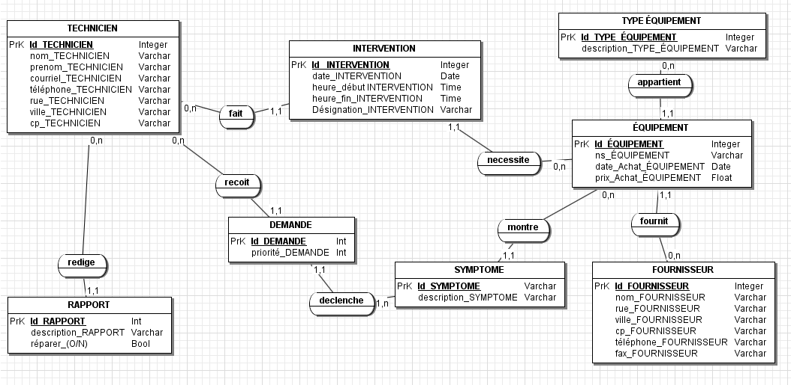

**1.2- MPD (*JMerise*) (5 pts)**

Insérez le diagramme MPD (*JMerise*) ici.

..............

**1.3- MPD (*Workbench*) (20 pts)**

Insérez le diagramme MPD (*Workbench*) ici.

............................

**2- Cas 2 :** ASSUR’AUTO, comme son nom l’indique, est une petite société d’assurance spécialisée dans les contrats d’assurance automobile. Malgré son envergure restreinte (elle dispose tout de même de plusieurs agences et plusieurs employés sur le territoire) elle assure aussi bien les véhicules de tourisme que les véhicules utilitaires.

Pour assurer un véhicule, son propriétaire, dont on enregistre le nom, le prénom, l’adresse et les coordonnées (téléphone, fax éventuel, e-mail…), doit fournir toutes les informations concernant le véhicule afin que l’on enregistre son type, sa marque, son numéro d’immatriculation, sa date de mise en circulation et sa puissance du moteur. S’il s’agit d’un VÉHICULE DE TOURISME, on enregistre aussi le nombre de portes et de passagers autorisés, tandis que s’il s’agit d’un véhicule utilitaire on enregistre le poids à vide, le poids autorisé en charge, la longueur et la largeur.

Chaque contrat, établi à une certaine date, est référencé par un numéro de contrat et est d’une certaine catégorie : tous risques, au « tiers »…

Le contrat est attaché à la personne, pas au véhicule : lorsqu’il y a changement de véhicule le propriétaire conserve le bonus ou le malus attaché à ce contrat qui est alors reporté sur le nouveau véhicule.

**2.1- MCD proposé**

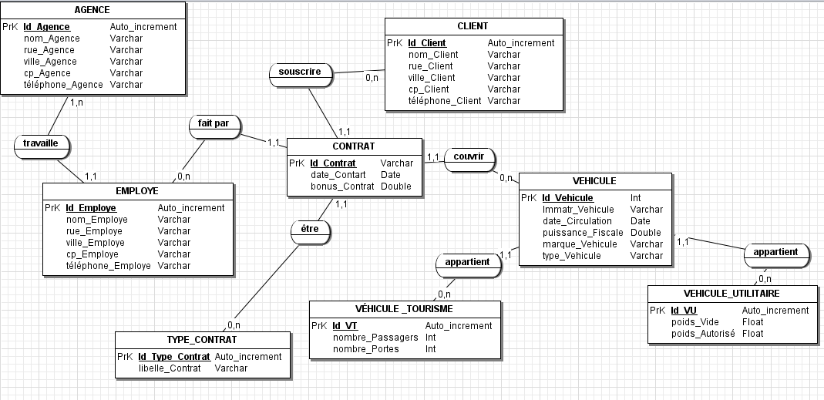

**2.2- MPD (*JMerise*) (5 pts)**

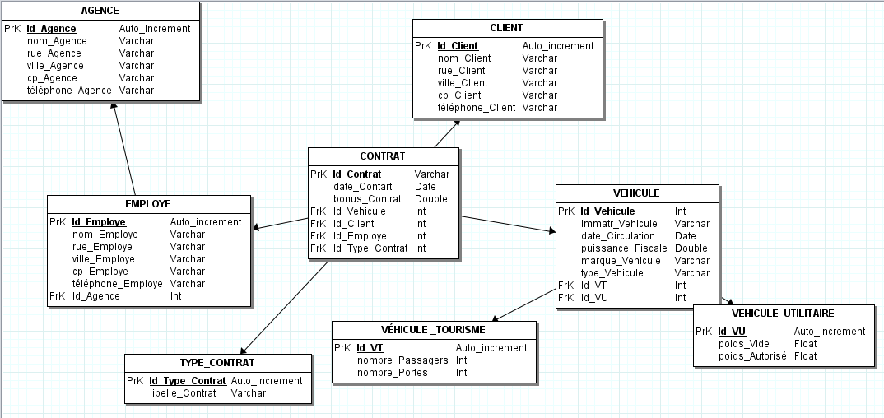

**2.3- MPD (*Workbench*) (20 pts)**

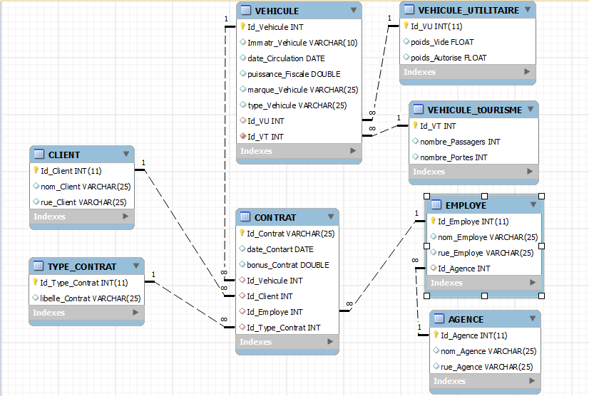

**2.4- Insérer deux à trois enregistrements par table (25 pts):**

**Étape 1: Exporter votre diagramme (question 2.3) sous forme de fichier SQL**

* Cliquer sur Menu *File* de *MySQL Workbench,* sélectionner Export, ensuite Forward Engineer..., cliquer sur le bouton Next deux fois et copier le script SQL généré.

**Étape 2: Créer votre base de données à l'aide du script SQL généré à l'étape 1**

* Cliquer sur Menu *Database* de *MySQL Workbench*, sélectionner *Manage Connections*, donner le nom "ASSUR_AUTO" à votre connexion et cliquer sur le bouton *Test Connection.*
* Cliquer sur Menu *Database* de *MySQL Workbench*, sélectionner *Connect to Database,* sélectionner pour Stored Connection, "ASSUR_AUTO" et cliquer sur le bouton OK.
* Coller le script SQL copié à l'étape 1 et lancer son exécution.

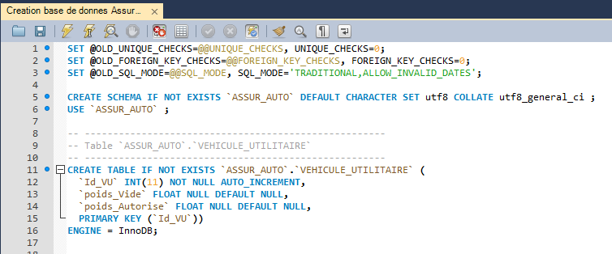

**Étape 3: Insérer deux à trois enregistrements dans chaque table de la BD**

**NB**: Il faut toujours commencer par les tables **parents**

**table 1: Client**

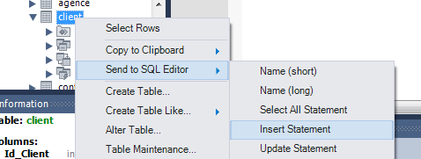

INSERT INTO `assur_auto`.`client`

(`Id_Client`, `nom_Client`, `rue_Client`, `ville_Client`, `cp_Client`, `téléphone_Client`)

VALUES

(' ','Arsenault Bruno','3004 rue de la Verdure','Québec','G1X2K8','418 653 7856');

**table 2: .......**

.................

**Cas 3 :** Le centre multimédia de la ville de Québec souhaite rénover l’informatisation de la gestion des prêts de livres et DVD.

Tout habitant de la ville peut s’inscrire (avec un justificatif de domicile) au centre multimédia.

Suivant le type de son adhésion, il aura accès à divers services et on suppose un montant de cotisation annuel différent :

* adhésion de 10 $ (enfant < 15 ans : 8 $) : emprunt de livres
* adhésion de 16 $ (enfant < 15 ans : 14 $) : emprunt de livres et DVD

L’adhérent reçoit une carte d’adhésion valable un an où figurent l’année, son numéro d’adhérent, son numéro d’inscription (unique pour chaque adhérent), son nom, son prénom, sa date d’adhésion, la date de règlement de l’adhésion et sa date de naissance et où il doit apposer sa photo d’identité.

La carte d’adhésion est valable du 1 janvier au 31 décembre de l’année en cours. Si l’adhérent renouvelle son adhésion l’année suivante, il reçoit un nouveau numéro d’inscription.

Chaque adhésion est individuelle : chaque membre d’une même famille peut avoir sa carte d’adhérent.

L’emprunt maximal est de 3 livres et/ou 2 DVD pour 15 jours. Le retour d’un emprunt peut s’effectuer en plusieurs fois.

Chaque livre est repéré par son numéro ISBN unique et peut avoir été acheté par le centre multimédia en 1 à 5 exemplaires. Il sera classé dans les rayons de la bibliothèque par catégorie. Un code unique détermine chaque catégorie (SF : Science Fiction, P : Policier,….).

Chaque DVD (acheté en 1 ou 3 exemplaires) est repéré par son numéro unique, son titre et sa catégorie. Un code unique détermine chaque catégorie (R : Rap, CM : Comédies musicales,….).

Chaque exemplaire de livre ou DVD est distingué par un numéro unique. À tout instant, la bibliothécaire sait s’il est disponible ou non (déjà emprunté).

Les livres et DVD sont achetés à un seul fournisseur : MEdia-One. Leurs règlements ne sont pas effectués par la bibliothèque.

À la réception d’un nouveau livre ou DVD, la bibliothécaire lui affecte une fiche sur laquelle elle notera les dates d’emprunts et de retour de cet article.

À chaque emprunt, la bibliothécaire vérifie que l’adhérent a son adhésion valide et note le numéro de l’emprunt (unique, ce numéro est constitué du quantième du jour + un numéro incrémental qui recommence à 1 tous les jours), la date d’emprunt, les éléments empruntés, le numéro de l’adhérent emprunteur, la date prévue de retour. Elle enlève les fiches des éléments empruntés, les met à jour et les range dans un bac à fiches.

Il vous a été demandé de concevoir la base de données du futur SI de gestion de cette bibliothèque (stockage des livres et DVD, gestion des adhérents et des emprunts).

**MCD proposé**

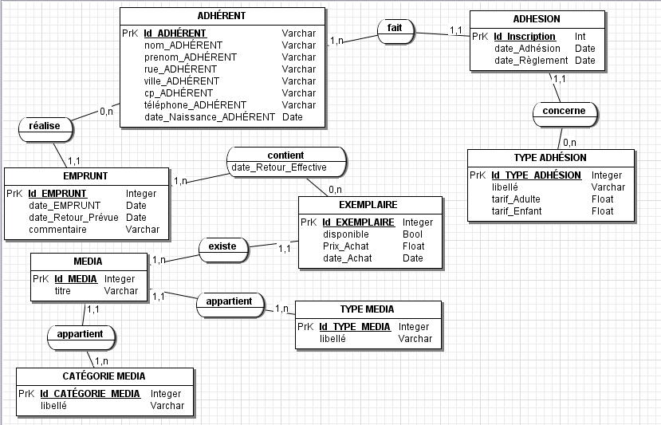

**MPD (*JMerise*) (5 pts)**

..............

**MPD (*Workbench*) (20 pts)**

..............